Самостоятельная работа №5

Задание 1

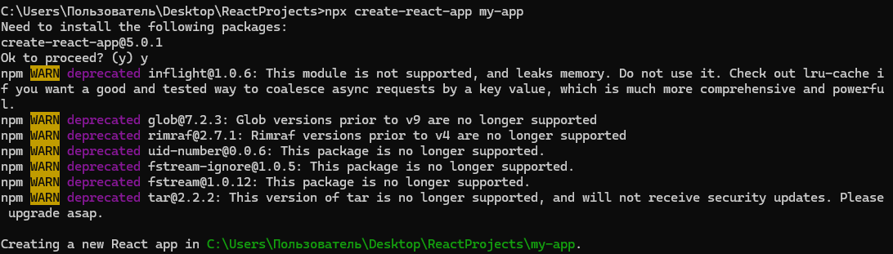

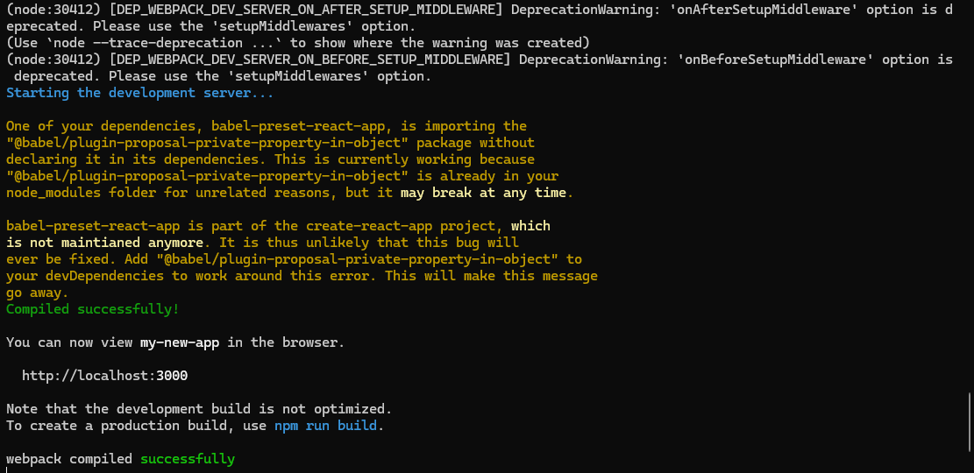



Задание 2



https://github.com/sannndrrra/my-new-app